1. 产品介绍
该记录仪主要用于监测记录食品、医药品、化学用品等产品在存储和运输过程中的温湿度数据，广泛应用于仓储、物流冷链的各个环节，如冷藏集装箱、冷藏车、冷藏包、冷库、实验室等。
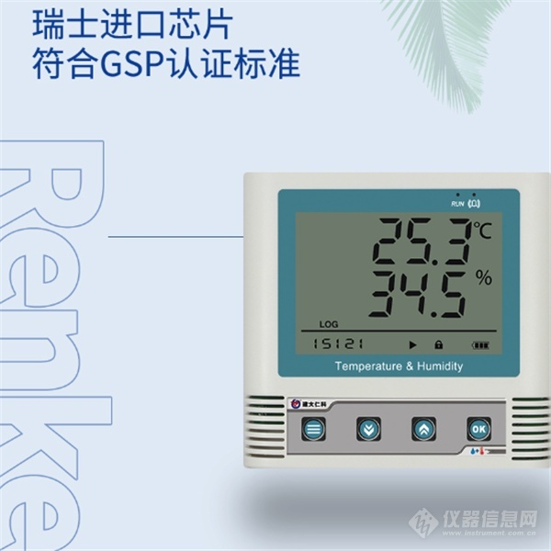​

1.1功能特点
n 本记录仪自带高精度温湿度传感器可进行精准的温湿度测量。
n 内置存储功能，可记录26万条温湿度数据，最多可扩展208万条数据。
n 通过USB线连接连电脑采用我司配套的软件可将设备中已存储的数据以EXCEL、TXT、PDF等格式导出到电脑，方便后续报表制作及数据分析。
n 本记录仪自带大尺寸液晶屏，可显示实时温湿度值、温湿度极值且温度单位摄氏温度和华氏温度可自由选择。
n 本记录仪采用大容量可充电锂电池，一次充电可连续使用1年。
n 内置蜂鸣器，具有超限报警功能，报警时能自动改变记录频率，确保记录数据真实反映环境变化。
n 可设置定时开始记录、定时停止记录功能，采用多台记录仪时，确保设备同时开启记录，同时停止。

1.2外形尺寸
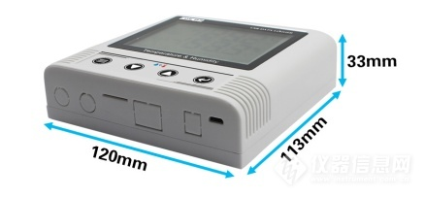

1.3产品型号
产品型号 |  | 说明
COS-03 | -0 | 传感器内置型
 | -5 | 传感器外置型；探头线长度默认0.6米，最长可达30米，需订货时备注

1.4技术参数
设备供电 | DC5V供电或内置电池供电
记录容量 | 260000组
测量范围 | 温度 | 探头内置型 | -20~+60℃
 |  | 探头外置型 | -40~+80℃
 | 湿度 | 探头内置型 | 0~95%RH
 |  | 探头外置型 | 0~100%RH
变送器电路工作温湿度 | -20℃～+60℃，0%RH～95%RH
测量精度 | 温度 | 普通精度：±0.2℃（25℃）；高精度：±0.1℃（25℃）
 | 湿度 | 普通精度：±2%RH(60%RH,25℃)；  高精度：±1.5%RH(60%RH,25℃)
记录间隔 | 5秒~18小时可设置
测量更新时间 | 2~255秒可设置
电池寿命 | 充满电的情况下，10分钟记录一次可使用1年  电池最大循环充放电次数1200次

2. 快速使用记录仪记录数据
1.安装USB记录仪管理系统，安装完成之后，打开软件。
2.将记录仪和电脑通过USB线连接，等待驱动安装完成之后点击软件界面“设备配置”按钮，根据需要，设置设备时间或修改设备参数，然后点击“写入设备”。
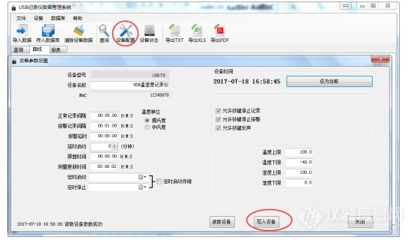

3.拔掉USB线，把设备拿到待测环境，点亮则启动记录。
4.退出USB记录仪管理系统。

3.获取记录仪记录数据
您可以从记录中获得记录的历史数据信息，这个过程不会清掉记录仪本身的存储数据，若记录仪仍然处在记录状态，提取数据的过程也不会影响记录仪的工作状态。
1、打开USB记录仪数据管理系统。
2、将记录仪和电脑通过USB线连接，软件会自动读取设备中存储的所有数据。
3、选择“报表”，选择起止时间，点击“刷新”，软件便可获取到设备的记录数据，点击“导 出”可选择TXT、XLS、PDF格式，选择保存路径点击确定，即可导出数据。
4、也可将数据存储到电脑数据库中，点击“存入数据库”。
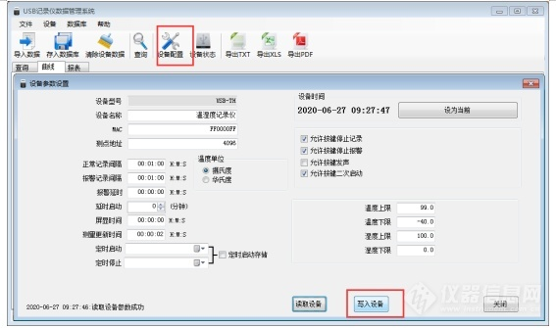

4. 功能描述
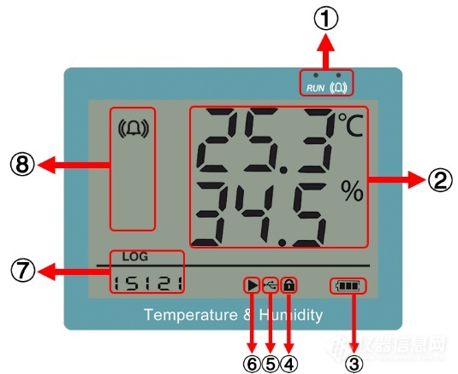
序号 | 说明
1 | 左边的灯为运行灯正常状态秒闪；右边的灯为报警灯，温湿度超限的情况下秒闪，和声音一致，可通过按键关闭
2 | 实时温湿度显示
3 | 剩余电量显示
4 | 是否处于参数修改模式的提示
5 | 是否联机
6 | 当前的记录状态
7 | 轮显已存储数量、系统时间（LOG下为已存储数据数量）
8 | 温度或湿度报警提示
记录仪显示界面：主界面、温湿度下限显示界面、温湿度上限显示界面、存储数据的温湿度最小值显示界面、存储数据的温湿度最大值显示界面。可在主界面按上下键翻页查看。

